12.2滑轮校本作业
一、选择题
1.如图所示，用下列装置提升同一重物，若不计滑轮自重及摩擦，则最省力的是（ ）
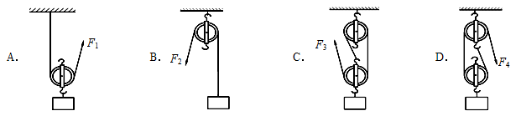
2.如图所示，装置处于静止状态，不计滑轮和绳的重力，如果物体的重力为Gl和G2，那么G1与
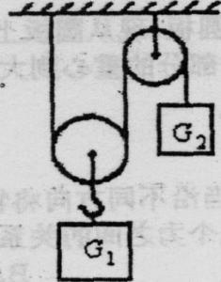
G2的关系是( )
A.G1=G2 B.G1=2G2 C.G1=G2 D.无法判断
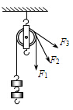
3.用如图所示的滑轮匀速提升重物，那么（ ）
A.F1方向的拉力最小
B.F2方向的拉力最小
C.F3方向的拉力最小
D.三个方向的拉力都一样大
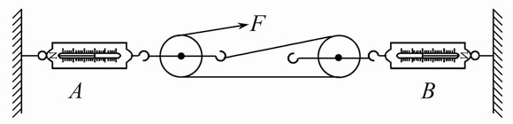
4.弹簧测力计A和B及滑轮组均处于静止状态，F=10 N，若不考虑测力计重、滑轮重及摩擦，则弹
簧测力计A和B的示数分别为（ ）
A.30 N和30 N B.30 N和20 N
C.20 N和20 N D.20 N和30 N
5.使用滑轮组可以达到的目的是（ ）
A.省力而且一定能改变力的方向 B.省力但不可能改变力的方向
C.省力而且能省距离 D.能省力而且也可以改变力的方向
6.在日常生活中,用10N的拉力不能提起重15N的物体的简单机械是（ ）
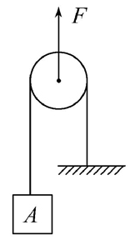
A.一个定滑轮 B.一个动滑轮 C.杠杆 D.斜面
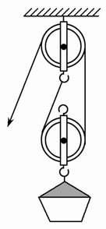
二、填空题
7.在升旗仪式时，我们可以看到旗杆的顶端有一个滑轮，请问这个滑轮
是_______滑轮（“动”或“定”），它的作用是_____________________。8.建筑工地上，施工人员用如图1所示的滑轮组匀速吊起建筑材料.吊篮
及建筑材料共重1200 N，不计滑轮、吊钩、绳的自重及摩擦，绕在滑
轮组上的钢丝绳的拉力为_______N。
图2
图1
9.如图2所示,物体A重60 N,当滑轮在力F的作用下,以0.4 m/s的速度匀速
上升时，物体A的速度为_______，F的大小为_______N.(不计滑轮重及摩擦)
三、实验题
10.某小组为了探究“使用动滑轮的省费力情况”，选择器材如下：动滑轮(重1.0N)、钩码若干(每
个钩码重0.5N)、弹簧测力计，细绳等，装置如图。实验过程中，小明多次改变动滑轮所挂钩
码的个数，分别记下每次所挂钩码的重力及对应的弹簧秤示数，并将所测得数据填写在表格中。
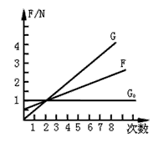
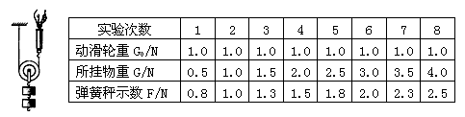
- 分析实验数据，在忽略摩擦、绳重及实验误差的条件下，可以得出弹簧秤的示数F与钩码的重
力G以及动滑轮的重力G0的关系式为_____________________；
- 在分析数据时，小聪建议利用图像来处理数据，并在图中利用描点法画出了G0、G、F与实验次
数的图象，请你根据图像总结出小明探究的结论。
当G>G0时，______________________________。
当G<G0时，______________________________。
当G=G0时，______________________________。
四、计算题
11.物体重1000N,如果用一个定滑轮提起它，需要用多大的力？如果用一个动滑轮提起它，又要用
多大的力（不计摩擦及滑轮自重）？

12.利用如图所示的滑轮组提起一个重为2000N的物体，不计摩擦及滑轮自重，绳子的拉力F等于
多少？如果要用这个滑轮组达到更加省力的效果，绳子应该怎样绕？请在右图中画出绳子的绕
法，并计算此时拉力的大小。
